Kavilda ürgoru maastikukaitseala kaitse-eeskirja

VÄLJATÖÖTAMISE KAVATSUS

1. Sissejuhatus

1.1. Mida ja miks muudetakse

Kavilda ürgoru maastikukaitseala (edaspidi MKA, vt joonist 1) asub Tartu maakonnas Elva vallas Kaimi ja Mõisanurme külas. Kavilda ürgorg on osaliselt kaitse all aastast 1957. aastast, mil Elva rajooni Töörahva Saadikute Nõukogu Täitevkomitee otsusega nr 198 “Looduskaitse korraldamisest Elva rajoonis“ võeti piirkond kaitse alla geoloogilise ja geograafilise objektina. Kohalikku tähtsust omav objekt võeti 1964. aastal riikliku kaitse alla maastiku üksikelemendina Tartu rajooni TSN TK otsusega nr 99 „Looduse kaitsest Tartu Rajoonis“. Kavilda ürgoru MKA moodustamisega ei võeta tegelikult kaitse alla uut ala, vaid kehtestatakse vana ehk uuendamata kaitsekorraga alale looduskaitseseadusele vastav kaitse-eeskiri, vöönd, täiendatakse kaitse-eesmärke, täpsustatakse ala piire selliselt, et need oleksid vastavuses kaasaegse põhikaardiga ning looduses paremini jälgitavad.

Eesti Metsakorralduskeskuse andmetel (1984) oli algselt kaitse alla võetud Kavilda ürgorgu pindala 30 ha (antud piire on nimetatud ebamäärasteks). Metsakorralduskeskus tegi 1984. aastal ettepaneku kaitstavat ala laiendada pindalani 54 hektarit. Selle ettepaneku tagajärjel on hetkel Keskkonnaregistris oleva uuendamata kaitsekorraga ala pindalaks 56,3 ha. Piiri korrigeerimise tulemusena väheneb kaitseala pindala ca 10,6 ha võrra st. pärast piiri korrigeerimist on kaitseala pindala 45,7 ha. Piiri muudetakse, et see oleks üheselt arusaadav ning selleks, et kaitsealasse jääks põhiosa juba kaitse all olevast orust. Võimalusel kulgeb piir mööda looduses vähe muutuvaid objekte, nagu teed ning metsa- ja haritava maa piir. Sageli on piiriks ka kinnistu piir või mõtteline sirge. Kaitsealast arvatakse valdavalt välja piiril olevad õuealad ja elektriliini trassi hooldatavad vööndid. Piiri selguse huvides osadel katastriüksustel kaitseala pindala suureneb (nt viiakse piir vastavusse kõlvikupiiriga või tõmmatakse piir mõttelise sirgena). Piirimuudatus on näidatud joonisel 1.

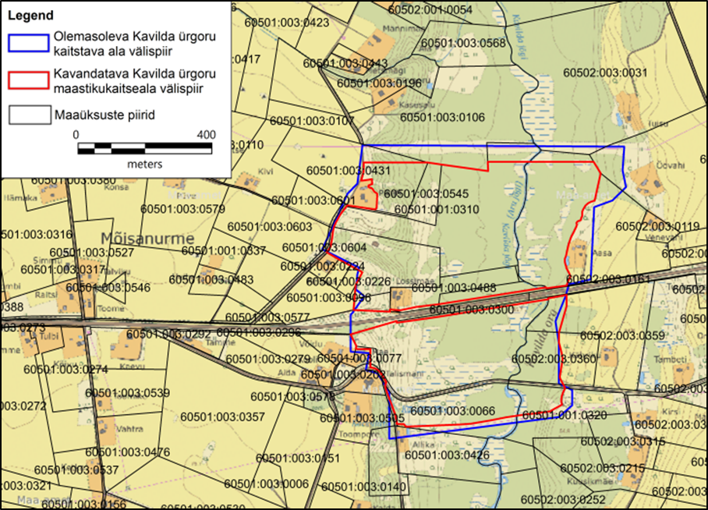
Joonis 1. Olemasolev Kavilda ürgoru kaitstav ala ja kavandatav Kavilda ürgoru MKA (tervikuna piiranguvöönd).

Kogu kaitseala on võrdsustatud piiranguvööndi (Kavilda ürgoru PV) kaitsekorraga ja seda ei ole kavas muuta.

Kavilda ürgoru MKA kaitse-eesmärk on maaliline ja avar järsunõlvaline lammorg, mille kaitsel on oluline nii pinnavormi säilitamine kui ka maastikuilme säilitamine ja taastamine. Kaitsealal olevaid väärtusi vt joonisel 2. Kuna aja jooksul on Kavilda ürgorg metsastunud, siis hõlmab kaitseväärtusliku maastikuilme tagamine siin erinevaid aspekte – osaliselt oleks tarvis maastikuilmet säilitada, osaliselt taastada (nt vaateid orule või võsastunud poollooduslikke kooslusi), osaliselt jätkata poollooduslike koosluste hooldamist ning osaliselt ka nende kujundamist (nt võrreldes olemasoleva looduskaitseliselt väheväärtusliku puistuga suurema väärtusega puistu, st vanema, heterogeensema ja liikide poolest väärtuslikuma, kasvama jätmine). Seetõttu planeeritakse kaitse-eesmärke maastikuilme osas ka täpsustada, lisades MKA kaitse-eesmärkide hulka poollooduslike koosluste kaitse (sh hooldamine ja taastamine). Alal on registreeritud ka metsa vääriselupaik. Üheks kaitse-eesmärgiks on kavas lisada ka allikate kaitse, kuna need on ürgoru lahutamatud osad ja olulised ala looduslikus veerežiimis. Kaitstaval alal asub ürglooduse objektina ära märgitud, samuti arheoloogiamälestisena kaitse all olev ohvriallikas „Kave läte“. Kaitstaval alal on lisandväärtusteks ka arheoloogiamälestis Kavilda vasallilinnuse „Siidrilinn“ kultuurikiht (kattub ka Kavilda linnuse territooriumi asukohaga, 15-16.saj) ning paljandid, kuid neid eraldi kaitse-eesmärkide hulka ei lisata, kuna nende kaitse toimib läbi pinnavormi säilitamise eesmärgi.

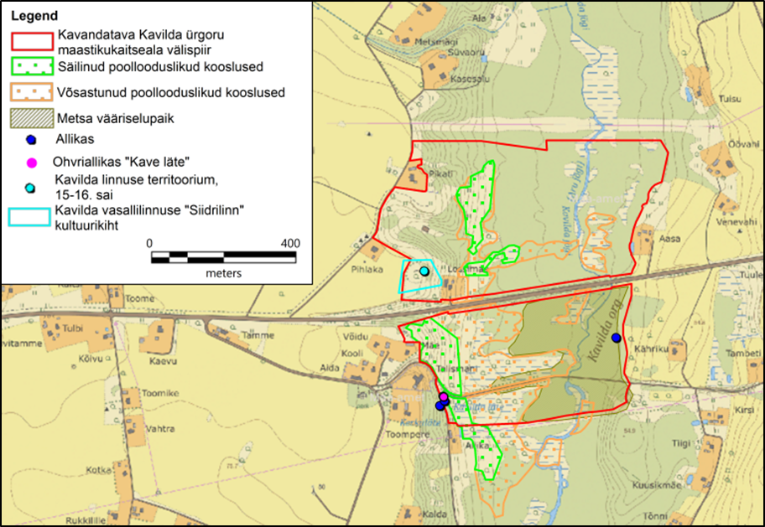
Joonis 2. Väärtuste paiknemine kavandataval Kavilda ürgoru MKA-l.

Pinnavormi, maastikuilme, allikate ning koosluste säilimiseks ja kujundamiseks keelatakse maavarade kaevandamine kogu kaitsealal ning täpsustatakse ehitustegevuse, metsade majandamise, sõidukiga sõitmise, telkimise ja lõkke tegemise regulatsiooni. Haritava maa parema hooldamise võimaldamiseks lubatakse erandina biotsiidi, taimekaitsevahendi ja väetise kasutamist õue- ja põllumaal. Pikemalt on kaitsekorra olulisematest muudatustest kirjutatud ptk s 3.

Kavilda ürgoru MKAl kehtib 50% maamaksusoodustus. Kaitse-eeskirja muutmisega jääb see kehtima. Kaitseala poollooduslike koosluste hooldamiseks ja taastamiseks on võimalik taotleda toetusi. Taastamistoetuste summa olenevalt niidu tüübist ja töö iseloomust on 2017. aasta seisuga kuni 885 eurot/ha. Poollooduslike koosluste hooldamise toetuse suurus on 85–450 eurot/ha aastas.
2. Väärtused

2.1. Väärtuste kirjeldus

Kavilda ürgorg on kokku ligi 19 km pikk. Kaitstavas lõigus on oru laius maksimaalselt 700 m ning pikkus ligikaudu 800 m. Ümbritseva ala absoluutne kõrgus on kuni 65 m, oru põhjas on kõrgus ligikaudu 37 m. Oru sügavus on umbes 30 m ning nõlvade kalle ligikaudu 10 kraadi. Profiililt on Kavilda ürgorg moldorg lammi laiusega kuni 500 m. Oru veerusid liigestavad sügavad sälkorud, mis suubuvad peaorgu. Oru idanõlv on märksa laugem läänenõlvast. Kaitseala väärtuseks on maastik, millele praegusel ajal on iseloomulikud metsasemad alad, kuid on ka lagedamaid alasid.

Olemasoleva Kavilda kaitseala kohta on 2017. aastal koostanud ekspertiisi Kobras AS, töö nimetus „Kavilda ürgoru kaitseala ekspertiisi I osa“ (edaspidi kaitseala ekspertiis). Nimetatud ekspertiisis on jõutud lõppjäreldusele, et kuigi Kavilda ürgoru kaitsealal on mõningad väärtused säilinud ning Kavilda ürgorg on väärtuslik, siis ei ole praegu olemasoleval kaitsealal kaitseala staatuse jätkamiseks eeldused piisavad ega ka kaitseala piirides ürgorg esinduslik, kuna seda on tehislikult muudetud põhimaantee ehituse käigus. Samuti leitakse ekspertiisis, et kogu Kavilda ürgorg on väärtuslik maastikuelement, mida tuleks käsitleda kas ühtse tervikuna või leida ürgorust esinduslik osa. Sellest tulenevalt soovitatakse kaitseala ekspertiisis uurida Kavilda jõest ülesvoolu ca 10 km pikkust ning 1 km laiust jõeorgu, osaliselt ka seal kasvavate kaitsealuste taimede tõttu.

Olgugi, et kaitseala ekspertiisist ei tule välja, et kaitseala oleks mõttekas olemasolevates piirides kaitsta, on kaitsealal siiski jätkuvalt ka neid aspekte, miks riiklik kaitse peaks sisuliselt analoogsetes piirides jätkuma. Hoolimata kaitsealal tehtud muudatustest (põhimaantee ehituse käigus), on maastikuväärtus üldises plaanis siiski säilinud. Samuti on säilinud ka potentsiaal kauni maastiku taastamiseks, kuna org ei ole täis ehitatud ning sellest tulenevalt on võimalik praeguseid negatiivseid protsesse veel tagasi pöörata. Samal põhjusel on säilinud ka võimalus poollooduslike koosluste hooldamiseks ja taastamiseks. Maastiku kui eelkõige esteetilise väärtuse korral pole ala looduslikkus ka esmatähtis, sest ilusad maastikud on ikka tekkinud inimese ja looduse koostoimes. Seetõttu vaatamata eksperdi soovitusele kaitsta mõnda esinduslikumat osa ürgorust ei arvestata.

Kavilda ürgoru MKA-st moodustab metsamaa umbes 64% (29 ha). Kaitseala ekspertiisi järgi domineerivad kaitsealal lehtpuu (kask, hall lepp, kohati ka must lepp ja haab) enamusega keskealised soostunud või kõdusoometsad, samuti esineb alal kuuske. Kasvukohatüübilt on metsade osas tegu valdavalt angervaksa, naadi, lodu ja kõdusoo kasvukohatüüpidega. Kagu osas on metsad inventeeritud ka vääriselupaikadeks – see ala on metsana märgitud juba 1947. a topograafilisel kaardil, ülejäänud osa kaitsealast oli sel ajal valdavalt lage, välja arvatud mõningane metsasus kaitseala loode ja põhja osas. Kuna valdavalt ei ole kaitsealal tegu väärtuslike vanade metsakooslustega, siis on Kavilda ürgoru MKA metsad eelkõige olulised maastikuilme mõttes, st metsad aitavad luua ilusat ilmet, raamivad vaateid jmt, mistõttu ei tohiks raiumise huvi korral nende raie toimuda korraga suurtel pindaladel, et planeeritavate või soovitavate maastiku muutustega oleks võimalik harjuda ning vajadusel raietegevust muuta. Samas arvestades, et mõned puistud (teadaolevalt kaitseala lõunaosas) on veidi heterogeensemad nii vanuseliselt kui puuliikide poolest, siis tuleks ka sellega arvestada, et erinevad puuliigid annavad maastikuilmele lisaväärtuse ning metsa majandamisel tuleb eelistada liigiliselt mitmekesisemat puistut.

Looduslikest rohumaadest umbes 3,5 ha Keskkonnaregistrisse kantud poollooduslike kooslustena on hinnatud keskmise looduskaitselise väärtusega, ülejäänud umbes 9,2 ha on kehvemas seisundis. Poollooduslikud kooslused on liigirikkad looduslike liikidega rohumaad, mis on kujunenud pikaaegse mõõduka karjatamise ja niitmise tulemusena. Hoolduse lakkamisel niidud võsastuvad, neile omane liigikoosseis muutub ja liigirikkus väheneb. Poollooduslike koosluste rohttaimestik on mitmekesine, mis loob head tingimused ka teistele elustikurühmadele.

Kavandatavates piirides on kaardistatud ohvriallikana „Kave läte“, mis on tõusuallikas ning ühtlasi ürglooduse objekt. Erinevatel andmetel on Kavilda ürgorus arvukalt allikaid, kuid neist vaid üks (samuti tõusuallikas) on veel kavandatavates piirides kaitsealal registreeritud.

Kehtiv kaitse-eesmärk  - maastiku üksikelement – ürgorg | Plaanitav kaitse-eesmärk  - pinnavormi säilitamine,  - maastikuilme säilitamine ja taastamine,  - poollooduslike koosluste kaitse, sh hooldamine ja taastamine  - allikate kaitse

2.2. Ohutegurid

Negatiivset pinnavormi võib ohustada kaevandamine, mille käigus pinnavorm (või selle osa) ja sellel olev kooslus hävineb. Maastikuilme säilimist ohustavad suurte lankidena tehtud metsaraied, lagedate alade võsastumine ning ehitustegevus. Maastikuilme seisukohast on eesmärgiks säilitada, kujundada, taastada ja hooldada ala selliselt, et ala näeks välja hooldatud ning pinnavorm tuleks rohkem esile. Selleks tuleks teha ka raieid vähem väärtuslikel metsaaladel, kuid väiksemate lankidena. Niidud tuleks säilitada lagealadena. Lagedatele aladele ehitades on oluline jälgida, et ei saaks kahjustada looduslikud rohumaad ning maastikuilme. Ehitustegevuse korral on oluline järgida senistväljakujunenud ehitusjoont ka laiemalt kui ainult kaitsealal. Väiksemad ehitised, millega ei kaasne kõlviku muutust, maastikuilmet olulisel määral ei mõjuta. Kirjeldatud näitajad on ka peamised ohutegurid metsa- ja poollooduslike koosluste ning elustiku mitmekesisuse püsimisele.

Lisaks hooldamise lõppemisel tekkinud võsastumisele ohustab poollooduslikke kooslusi ka nende kündmine, väetamine või liigikoosseisu muutmine, mille tagajärjel kooslus hävib. Kündmine hävitab kogu rohurinde. Väetamine ja heintaimede külvamine soodustab kiirema- ja suuremakasvuliste rohttaimede arengut. Väiksema ja aeglasema kasvuga taimed aga kaovad kooslusest, sest jäävad valgus- ja toitainetele konkureerides suurtele alla. Seetõttu väheneb oluliselt koosluse liigirikkus ning tegemist ei ole enam poolloodusliku kooslusega.

Kooslustele on ohuteguriks ka liigsest tallamisest tekkinud maapinnakahjustused, mida võivad põhjustada nii rasked masinad kui ka suured rahvahulgad. Metsa kahjustab majandamine pehme pinnasega, mis lisaks pinnase kahjustamisele kiirendab järskude nõlvade erosiooni. Poollooduslike koosluste rohukamarat võivad kahjustada ka kerged sõidukid.

Allikate ohuteguriteks on veetaseme muutmine, allika risustamine, allika ja selle kalda rikkumine, loodusliku ilme muutmine.

Nende ohutegurite vältimiseks on kavandatud muudatused kaitsekorras, mis koos selgitustega on toodud pkt-s 3.

3. Peamiste muudatuste kokkuvõte

3.1. Kaitseala piir

Kavilda ürgoru maastikukaitseala piiri korrigeeritakse (joonis 1), mille tulemusena kaitseala pindala väheneb ca 10,6 ha võrra. Kaitseala piiri muudetakse, et see oleks üheselt arusaadav ning põhiosa orust oleks ka edaspidi kaitseala koosseisus. Kaitsealast jäetakse välja osad, mis ei oma täna looduskaitselist väärtust, st valdavalt piiril olevad õuealad koos neil asuvate hoonetega ning nii põhja- kui lõunaosas elektriliinid koos nende hooldusvöönditega, mida on siiani hooldatud ning mille osas on kohustus hooldada ka edaspidi. Pärast VTK tutvustava koosoleku toimumist tuli ettepanek arvata kaitsealalt välja ka põhimaantee koos selle naabruses olevate teega seotud katastriüksustega, mistõttu on praegu kaitsealale jäänud ainsa majapidamisena kaitseala keskel asuv õueala.

3.2. Metsa majandamine ja raietegevus uue kaitsekorra järgi

Kehtiv kaitsekord | Plaanitav kaitsekord
- Kaitsealal on keelatud lageraie.  - Kaitseala valitseja nõusolekul on turberaie lubatud. | - Kaitseala valitseja nõusolekul on lubatud lageraie hall-lepikutes kuni 1 ha suuruse langina ning turberaie langi pindalaga kuni 5 ha.  - Keelatud on puidu kokku- ja väljavedu külmumata pinnaselt (kui pinnas võimaldab, võib kaitseala valitseja lubada puidu kokku- ja väljavedu ka külmumata pinnaselt).

Kehtiva kaitsekorra järgi pole Kavilda ürgoru MKA-l lageraie lubatud ning turberaie on lubatud kaitseala valitseja nõusolekul. Uue kaitsekorra järgi oleks lageraie lubatud hall-lepikutes kuni 1 ha suuruse langina. Ülejäänud puistutes oleks metsa võimalik majandada turberaietega kuni 5 ha suuruse langina. Nende pindalaliste piirangutega tagatakse paremini maastikuilme säilimine ning hoitakse ära liiga kiired muutused metsade vanuselises struktuuris. Turberaie langile 5 ha piirang täpsustati VTK-s pärast VTK tutvustavat koosolekut, et alal metsamajandamise põhimõtted oleksid kooskõlas piiranguvööndis üldreeglina määratava piiranguga. Vaikimisi metsaseaduse järgi lubatava turberaie (10 ha ja suuremgi raielank) langi pindalaline osakaal oleks liiga suur, eriti arvestades kaitsealal olemasoleva metsamaa pindalaga (ca 29 ha).

Endiselt jääb kehtima puhtpuistute kujundamise ja energiapuistute rajamise keeld, sest need vaesestavad piirkonna metsade mitmekesisust.

3.3. Ehitustegevus

Kehtiv kaitsekord | Plaanitav kaitsekord
- Kaitseala valitseja nõusolekul on lubatud uute ehitiste püstitamine. | - Kaitseala valitseja nõusolekul on lubatud:  - tee, tehnovõrgurajatise või tootmisotstarbeta ehitise püstitamine kaitsealal paikneva kinnistu või kaitseala tarbeks;

Uue kaitse-eeskirjaga on kavas piirata kaitsealale ehitamist, sellisel määral, et ei kahjustaks objekti looduslikku seisundit ning maastikuilmet, sealhulgas poollooduslikke kooslusi. Poollooduslike koosluste mõttes on ehitamisel oluline jälgida, et lagedad poollooduslikud kooslused säiliksid lagedana ning taastatavad poollooduslikud kooslused jääksid samuti ehitusest puutumata. Ainus piirkond kaitsealal, kuhu saaks ehitada selliselt, et pinnast ei kahjustataks olulisel määral ning kuhu ehitamist võimaldaksid ka looduslikud tingimused, oleks kaitseala läänepiiril (põhja – lõuna-suunaliselt). Sinna mahub Keskkonnaameti esialgsetel hinnangutel 3-4 õueala koos hoonetega ehk n.ö hoonetekompleksi. Läänepiiril on oruveeru kaldenurk piisavalt lauge ehitamiseks (enne pinnavormi järsku langust) ning arvestades, et sinna laugemale oruveerele on osaliselt juba ehitatud ning oru maastikuilmet ei ole need ehitised maastiku suurte kõrguste vahede tõttu oluliselt muutnud, on seal olemasolevat ehitusjoont võimalik tihendada ilma maastikuilmet ja pinnavormi oluliselt rikkumata. Kuna aga tegu on reljeefse pinnaga, kus hoone ja selle juurde kuuluva taristu rajamine ebasobivasse asukohta kahjustaks oluliselt pinnast ja rikuks pinnavormi, siis selguvad konkreetsemad ehitustingimused igal üksikul juhul kaalutlusotsuse käigus.

3.4. Telkimine ja lõkke tegemine, sõidukitega sõitmine, maavara kaevandamine ning biotsiidi, taimekaitsevahendi ja väetiste kasutamine

Kehtiv kaitsekord | Plaanitav kaitsekord
- Telkimine on lubatud üksnes selleks ettenähtud kohtades.  - Massiürituste läbiviimine kaitsealal tuleb kooskõlastada.  - Parkimine on lubatud ainult selleks ettenähtud kohtades. Sõidukiga sõitmist kehtiv kaitse-eeskiri ei reguleeri.  - Maavarade kaevandamine on keelatud.  - Looduskaitseseaduse § 31 lg 2 p 7 järgi on piiranguvööndis biotsiidi, taimekaitsevahendi ja väetise kasutamine keelatud, kui kaitse-eeskirjaga ei sätestata teisiti. Kehtiv kaitse-eeskiri nende kasutamist ei reguleeri.  - Veetaseme muutmine on keelatud. | - Kaitsealal on lubatud:  1) telkimine;  2) lõkke tegemine kohtades, mis on selleks kaitseala valitseja nõusolekul ette valmistatud, õuemaal ning kaitse-eeskirjaga lubatud tegevustel.  - Kaitsealal on lubatud:  1) kuni 50 osalejaga rahvaürituste korraldamine selleks ette valmistamata kohtades;  2) rohkem kui 50 osalejaga rahvaürituste korraldamine selleks ette valmistamata ja kaitseala valitseja nõusolekul tähistamata kohtades on lubatud üksnes valitseja nõusolekul.  - Kaitsealal on lubatud:  1) sõidukiga ja maastikusõidukiga sõitmine teedel;  2) jalgratastega sõitmine radadel;  3) sõidukiga ja maastikusõidukiga sõitmine väljaspool teid ja radu on lubatud kaitseala valitseja nõusolekul teostataval teadustegevusel, järelevalve- ja pääste- töödel, kaitse korraldamisega seotud tegevusel ning kaitse-eeskirjaga lubatud töödel (nt metsatööd).  - Maavara kaevandamine on keelatud.  - Kaitsealal on keelatud biotsiidi, taimekaitsevahendi ja väetise kasutamine, välja arvatud õue- ja põllumaal.  - Veekogude veetaseme ja kaldajoone muutmine on lubatud kaitseala valitseja nõusolekul.

Kavas on kaitsealal reguleerida telkimist, lõkketegemist ja rahvaürituse korraldamist eelkõige seetõttu, et kaitseala valitsejal oleks võimalik sekkuda, juhul kui nimetatud tegevused võivad kahjustada looduskaitselisi väärtusi (nt aidata kaasa pinnase erosioonile, kahjustada poolloodusliku koosluse rohukamarat, tekitada põlenguid). Paljud eramaad on juba praegu inimtegevusest tugevamalt mõjutatud ning seal ei ole näiteks kaitsealuste liikide elupaiku, mis tõttu pole otstarbekas seal telkimist piirata. Vales kohas lõkke tegemine võib kahjustada poolloodusliku koosluse rohukamarat ja metsa ning põhjustada kulu- ja metsapõlenguid. Seetõttu kavandatakse lõkke tegemist lubada kohtades, mis on selleks kaitseala valitseja nõusolekul ette valmistatud, õuemaal ning kaitse-eeskirjaga lubatud tegevustel, s.o. põllu- ja metsatöödel.
Munitsipaalmaal on telkimine ja lõkke tegemine lubatud vaid kohtades, mis on kaitseala valitseja nõusolekul selleks ette valmistatud ja tähistatud. Muul juhul peab telkimiseks ja lõkke tegemiseks küsima kaitseala valitseja nõusolekut.
Füüsilise isiku või eraõigusliku juriidilise isiku omandis oleval kinnisasjal (sh õuealal) telkimisel ja lõkke tegemisel tuleb arvestada keskkonnaseadustiku üldosa seaduse §-des 35 ja 36 sätestatud võõral maatükil telkimise ja lõkke tegemise korraga.

Kaitse-eeskirja muutmisega on plaanis reguleerida ka maastikusõidukiga ja jalgrattaga liiklemist, millega viiakse kaitse-eeskiri kooskõlla kehtivate seadustega. Jalgrattaga lubatakse sõita ka radadel ning sõidukiga ja maastikusõidukiga teedel. Maastikusõidukiga teedel sõitmisel tuleb arvestada liiklusseaduse §-s 154 sätestatuga, kus muuhulgas on öeldud, et maastikusõidukiga ei tohi sõita teel, välja arvatud jõgede, teede ja muude takistuste ületamiskohtades ning lumega kaetud teel, mis ei ole mootorsõidukitele ajutiselt läbitav, ning teel, kus seda lubab sellekohane liikluskorraldusvahend. Piirangud sõitmisele on vajalikud, sest sõitmine maastikul võib kahjustada maapinda ja seeläbi kaitseväärtusi.

Endiseks jääb kord, mille järgi on kaitsealal keelatud maavara kaevandamine kogu kaitsealal, sest see kahjustaks kaitseala põhiväärtuste, pinnavormi, säilimist. Erandina lubatakse kaevetöid teha muinsuskaitseobjekti uurimiseks, kui see ei kahjusta kaitseala kaitse-eesmärgiks seatud poollooduslikke kooslusi. Kaevatöid ei käsitleta maavara kaevandamisena.

Kavandatakse reguleerida biotsiidi, taimekaitsevahendi ja väetise kasutamist selliselt, et neid lubatakse kasutada põllu- ja õuemaal. Keelatuks jääb biotsiidi, taimekaitsevahendi ja väetise kasutamine metsamaal, looduslikul rohumaal ning veekogule lähemal, kui 25 m, kus nende mõjul vaesestub elustiku mitmekesisus ja saab kahjustada alade, sh allikate, looduslik seisund. Nimetatud vahendite kahjulik mõju poollooduslikule kooslusele võib olla pöördumatu.

Endiseks jääb kord, mille järgi on kaitsealal suuremate kui 50 osalejaga rahvaürituste korraldamine ette valmistamata ja kaitseala valitseja nõusolekul tähistamata kohas (nt metsas ja niidul) lubatud vaid kaitseala valitseja nõusolekul. Ettevalmistatud kohas (kaitseala valitsejaga kooskõlastatud puhkekoht, matkarada, õuemaa jms) osalejatele piirarvu ei seata.

Veekogude veetaseme ja kaldajoone muutmine on lubatud kaitseala valitseja nõusolekul, et vajadusel sekkuda, kui tegevus võib avaldada negatiivset mõju jõele (või allikatele) ning selle kaudu omakorda metsa- või poollooduslikele kooslustele.

Inimeste viibimisele kaitsealal ning marjade, seente ja muude metsa kõrvalsaaduste korjamisele Kavilda ürgoru MKAl piiranguid ei kavandata. Jahipidamine on kaitsealal lubatud. Uute maaparandussüsteemide rajamine jääb endiselt keelatuks. Kaitsealale jääb Kavilda jõgi. Kavandatakse lubada kalapüüki ja ujuvvahendiga sõitmist, sest see ei kahjusta kaitse-eesmärke. Roo varumist ei ole kavas reguleerida, sest selleks sobivad kohad katisealal puuduvad.

4. Maaomanike ja kohaliku omavalitsuse arvamused ja ettepanekud

Kavilda ürgoru maastikukaitseala kaitse-eeskirja eelnõu väljatöötamise kavatsuse avaliku tutvustamise koosolek toimus 15. märtsil 2018. a Puhja Seltsimajas. Koosolekul osales kokku kuus kohalikku elanikku ja huvilist. Nimetatud koosolekul tehti kaitsekorra muudatuste osas ühine ettepanek lisada lageraie võimalus hall-lepikutes, kuid mitte suuremal alal kui 1 ha. Samuti teatati alal ühest allikast, mis puudub põhikaardilt.

Maanteeamet saatis VTK kohta kirjaliku arvamuse, milles palus kaitseala keskosa läbiva riigi põhimaanteega (nr 92 Tartu – Viljandi – Kilingi-Nõmme) seotud katastriüksuste (sihtotstarve transpordimaa) väljaarvamist kaitsealast. Keskkonnaamet arvestas Maanteeameti ettepanekuga ning jättis kaitsealalt välja riigi põhimaanteega seotud kuus katastriüksust (60502:003:0161, 60502:003:0169, 60501:003:0278, 60501:003:0300, 60502:003:0030 ja 60501:003:0074), mis lahutas senini ühe tükina kaitse all olnud ala kaheks lahustükiks. Maanteeameti ettepanekule vastu tulles jäi selles uues situatsioonis osaliselt välja ka kaitseala piirile jääv Lossimäe kinnistu põhikaardil märgitud õueala.

Pärast VTK-d tutvustava koosoleku toimumist on kaitsekorra ning piiritlemise osas arutletud telefoni teel ka Muinsuskaitseametiga ning Mäe kinnistu omanikuga. Muinsuskaitseameti esindaja juhtis tähelepanu, et kaitse-eeskirja koostamisel tuleks jätta võimalus uurida muinsuskaitseobjekti Kavilda vasallilinnuse „Siidrilinn“ kultuurikihti ning Kavilda linnuse territooriumit, mis võib eeldada kaevatööde tegemist ca 100 m raadiuses kunagise linnuse territooriumist. Sellel põhjusel lisati eelnevasse teksti täiendus, et kui poollooduslikke kooslusi ei kahjustata, võib muinsuskaitsealuste objektidega seotud uuringute tarbeks kaitsealal kaevatöid teha. Mäe kinnistu omanik juhtis tähelepanu, et kaitseala piiritlemisel võiksid välja jääda mitte ainult õuealad, vaid ka juba piirdeaedades olevad alad, isegi kui piirdeaed on rajatud kaitseala poole laiemalt kui on õueala põhikaardil märgitud. Hetkel Keskkonnaamet piirdeaedadest lähtuvalt välispiiri muudatust ei teinud, kuna see ei puudutanud otseselt ettepaneku tegijat, vaid selline ala jääks teise eraomaniku kinnistule. Samuti juhtis Mäe kinnistu omanik tähelepanu, et elektriliinid võiksid oma kaitsevöönditega kaitsealast tervikuna välja jääda. Selle ettepanekuga arvestati ning kaitsealalt arvati tervikuna välja kaitseala põhjapiiril asuva elektriõhuliini 220-330kV (kõrgepingeliin) kaitsevöönd, mille ulatus linnist on 40 m.

5. Muudatuste mõju ja kompensatsiooni võimalused

Alljärgnevalt on kajastatud ainult olulised mõjud, mis määruse muutmisega kaasneksid.

5.1. Muudatuste mõju ja kompensatsiooni võimalused maaomanikule
Maamaksuseaduse § 4 lõike 2 kohaselt makstakse kaitseala piiranguvööndis asuva maa eest maamaksu 50% maksumäärast. See on kompensatsioon kaitsealal kehtivate piirangute eest. Kavilda ürgoru MKA kavandatava pindala muutmisega kaitseala kogupindala väheneb u 10,6 ha võrra. Selle osas maamaksusoodustus kaob.

Kaitseala poollooduslike koosluste hooldamiseks ja taastamiseks on võimalik taotleda toetusi. Taastamistoetuste summa olenevalt niidu tüübist ja töö iseloomust on 2017. aasta seisuga kuni 885 eurot/ha. Poollooduslike koosluste hooldamise toetuse suurus on 85–450 eurot/ha aastas.

5.2 Muudatuste mõju riigile

Kuna kaitseala kogupindala väheneb u 10,6 ha, suureneb selles osas kohaliku omavalitsuse maamaksutulu ca 140 eurot aastas. Maamaksuseaduse § 4 lõike 3 kohaselt hakkab maamaksusoodustus kehtima kaitse-eeskirja jõustumisele järgneva aasta 1. jaanuaril.

Vastavalt looduskaitseseaduse §-le 20 võib riik kokkuleppel kinnisasja omanikuga omandada kinnisasja, mille sihtotstarbelist kasutamist ala kaitsekord oluliselt piirab, kinnisaja väärtusele vastava tasu eest. Kuna kogu Kavilda ürgoru MKA jääb endiselt piiranguvööndisse, kus maa sihtotstarbeline kasutamine ei ole oluliselt piiratud, ei kaasne riigieelarvele kulusid maa riigile omandamisega.

6. Menetluse korraldaja seisukohad tutvustamisel vastuseta jäänud küsimustele

Menetluse raames selliseid küsimusi ei tekkinud, mis vajaks menetluse korraldaja seisukohta.

